1 ASIX

**MÒDUL 16: CIBERSEGURETAT I HACKING ÈTIC**

ACTIVITAT 1.9: Explotació bàsica

línea horizontal

# 



**Alumne**: Daniel Mascarilla del Olmo

**Professor**: Sergi Andrés

**Curs**: 1 ASIX

**Centre**: Jaume Viladoms

**ÍNDEX**

**Exercici 1: Explotació bàsica amb Netcat (Bind Shell)** **3**

**Exercici 2: Explotació amb Reverse Shell a través de Netcat** **5**

**Exercici 3: Explotar una vulnerabilitat amb Metasploit** **7**

**Exercici 4: Meterpreter** **14**

**Exercici 5: Explotar altres vulnerabilitats** **18**

# Exercici 1: Explotació bàsica amb Netcat (Bind Shell)

Descarregarem netcat:

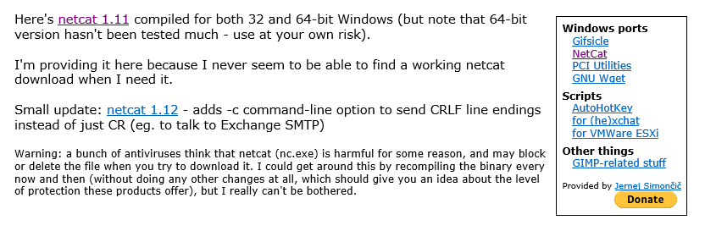

Obrirem el cmd dins de la màquina Windows 10 i executarem la següent comanda (amb netcat executat):



Agafarem la ip de la màquina win10:

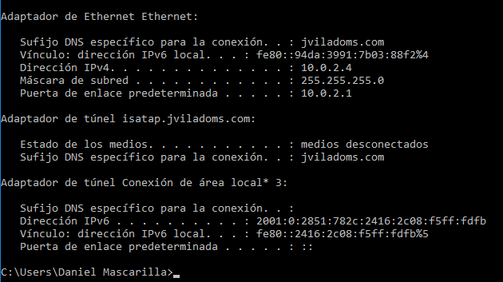

Ara anirem al kali Linux i executarem un nc:

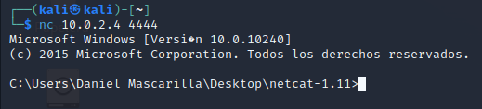

Ara posarem un missatge amb echo i el guardarem al escriptori:

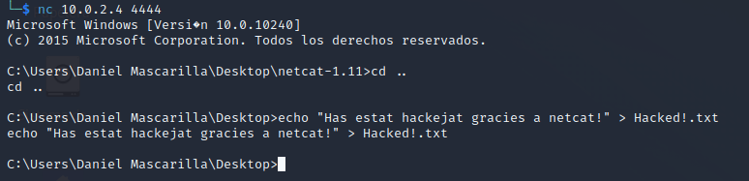

Anirem al windows 10 i mirarem el escriptori:





# Exercici 2: Explotació amb Reverse Shell a través de Netcat

Desde el Kali Linux executarem la següent comanda:

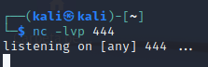

Agafarem la ip del Kali:

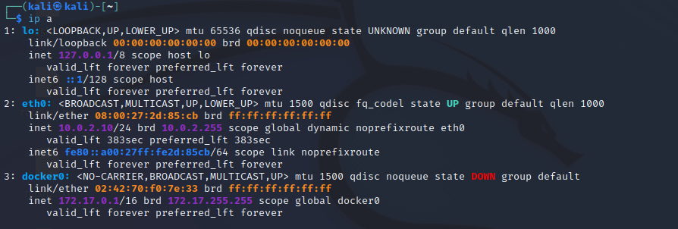

Ara des del Windows 10 executarem això:



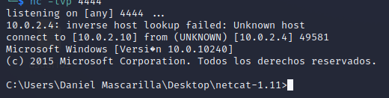

Ara farem el mateix que l’exercici anterior per comprovar:





# Exercici 3: Explotar una vulnerabilitat amb Metasploit

Descobrirem la ip de Metasploit:

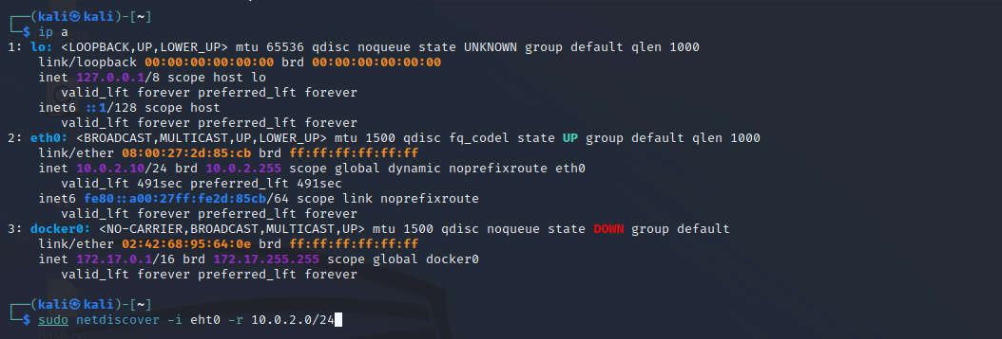

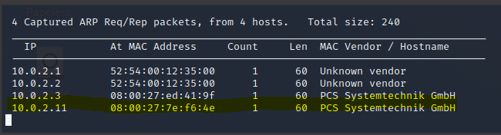

Un cop trobada farem un nmap de la màquina:

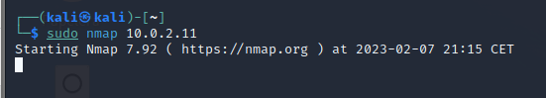

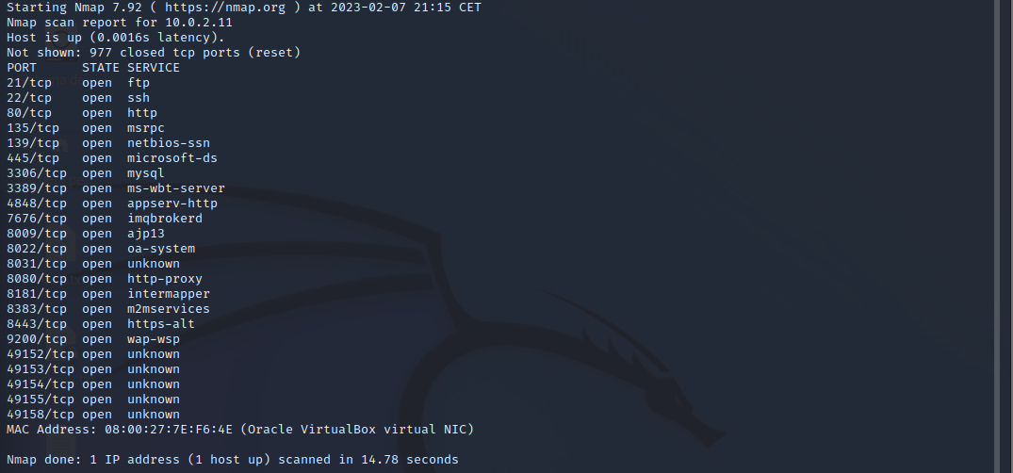

Ara executarem la següent comanda:

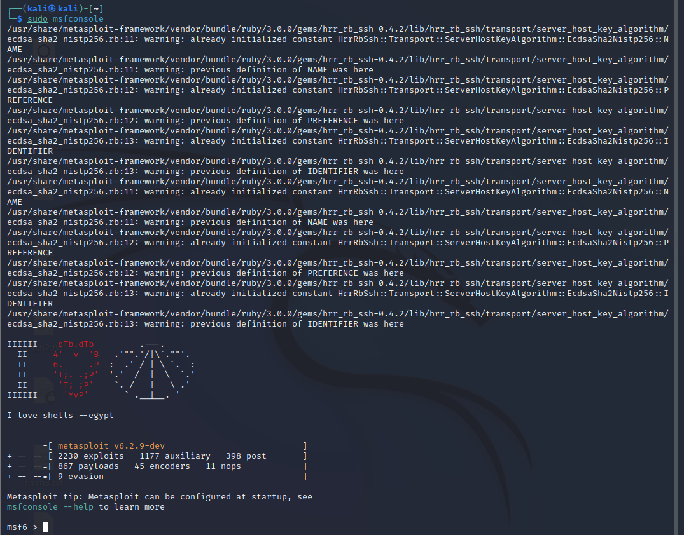

Dins executarem això:



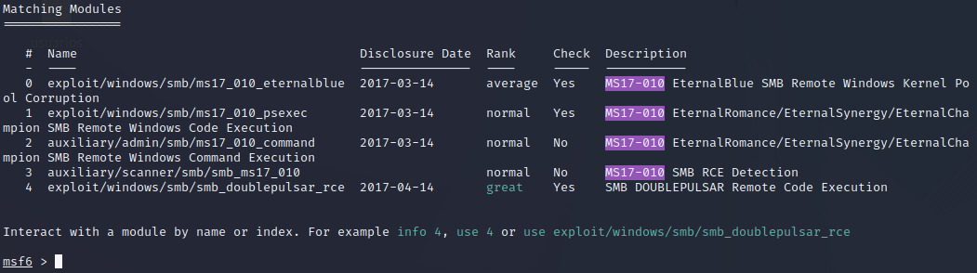

Per buscar més info sobre EternalBlue executarem això:



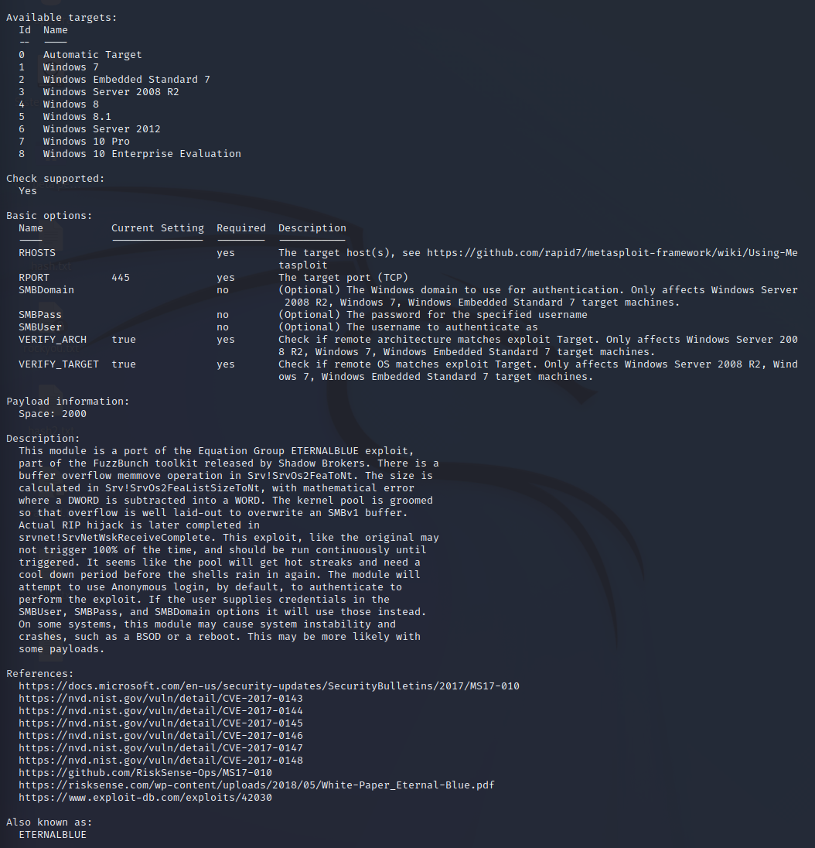

Ara carregarem el sploit amb la següent comanda:





Ara farem un show options

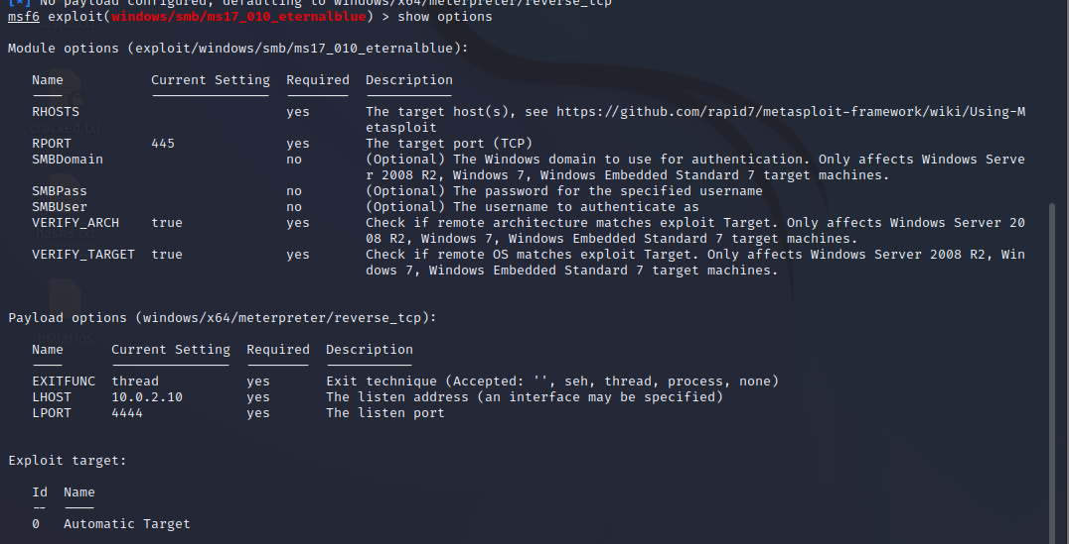

Seguidament executarem la següent comanda:



Executarem un run

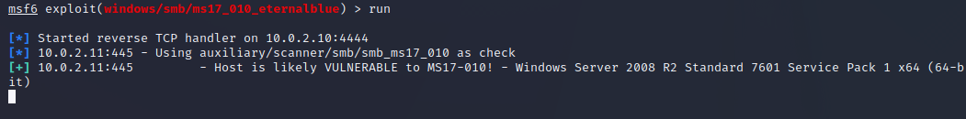

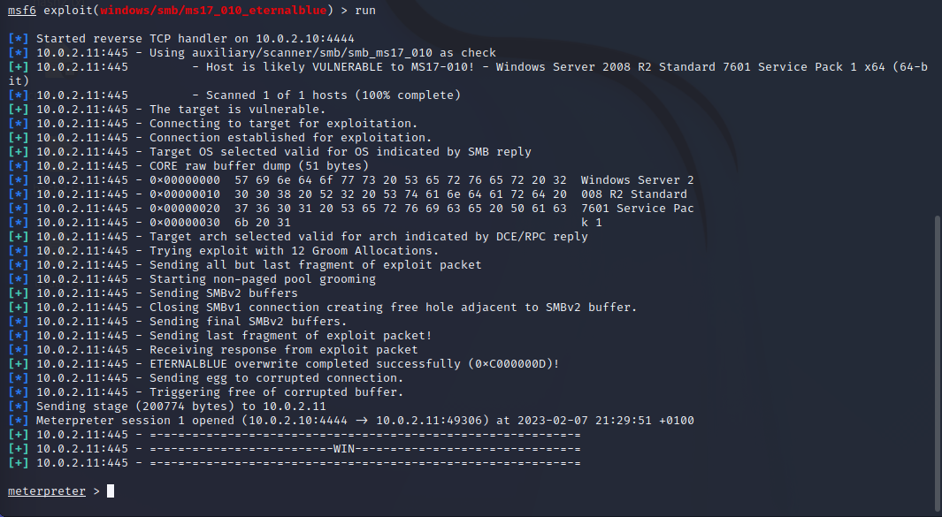

Haurem entrat a meterpreter. Ara executarem un sysinfo

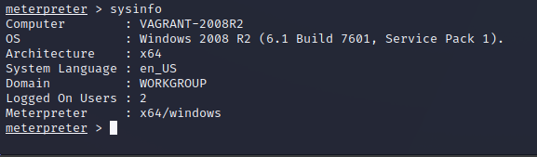

Ara farem un getuid:

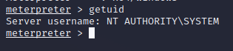

Ara si executem shell podrem entrar a la shell de vagrant:

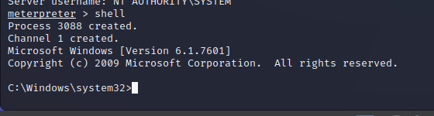

Farem un echo i guardarem el echo en un document al escriptori.



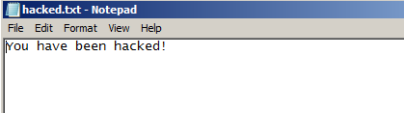

S’ha completat correctament.

# 

# Exercici 4: Meterpreter

Dins del meterpreter haurem de fer un help.

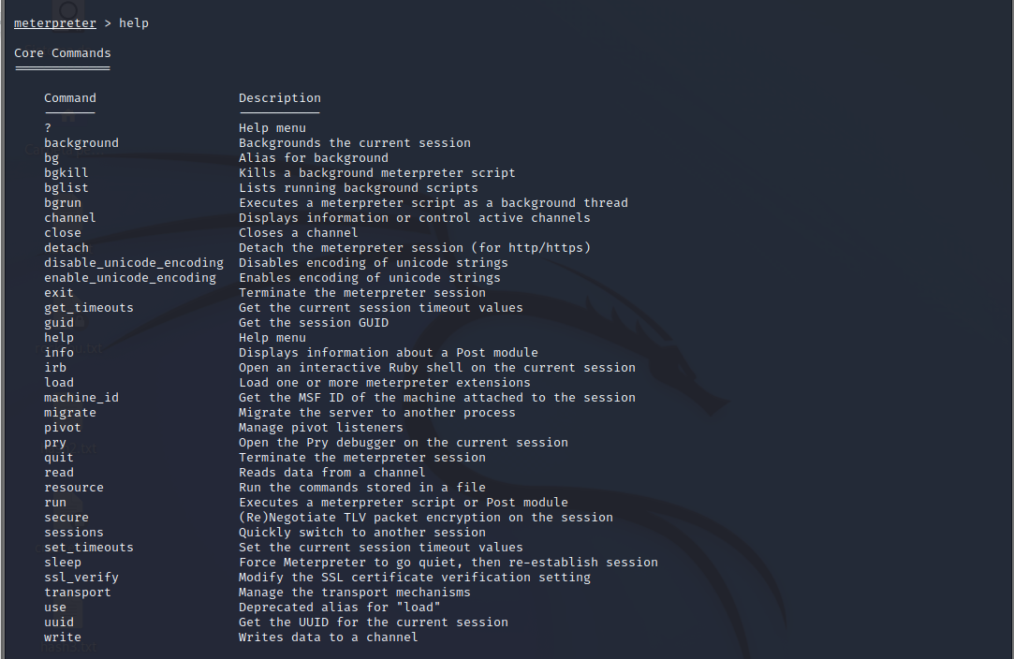

Seguidament farem un getuid:

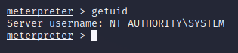

Farem un sysinfo:

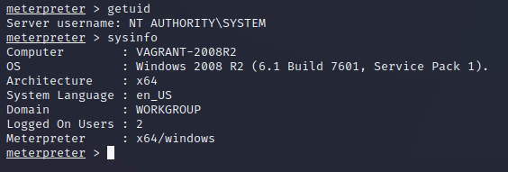

Ara farem un getwd:



Després un getlwd:



Ara farem aquesta comanda:



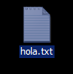

Ara descarregarem l’arxiu hacked.txt del meta:



Ara farem una captura del que s’esta fent ara mateix en la màquina meta:

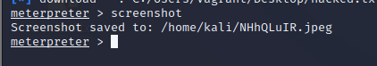

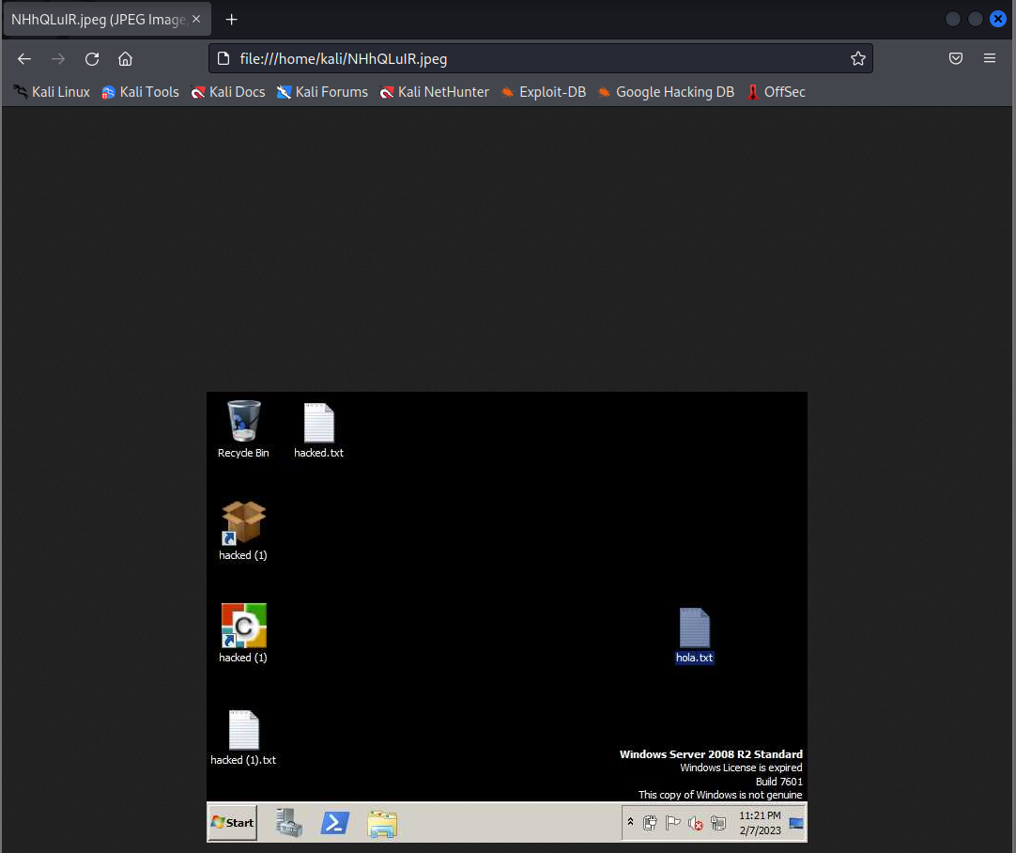

Seguidament obrirem la calculadora a distància:

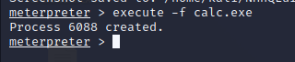

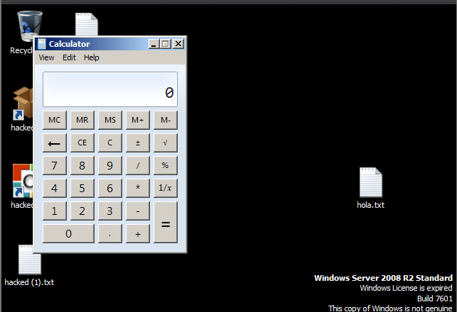

També crearem un fitxer a distància:

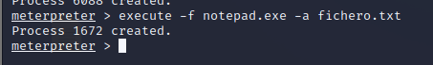

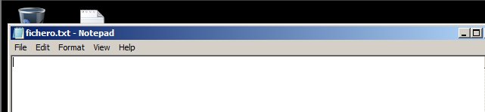

# 

# Exercici 5: Explotar altres vulnerabilitats

Primer de tot executarem la consola a la terminal:



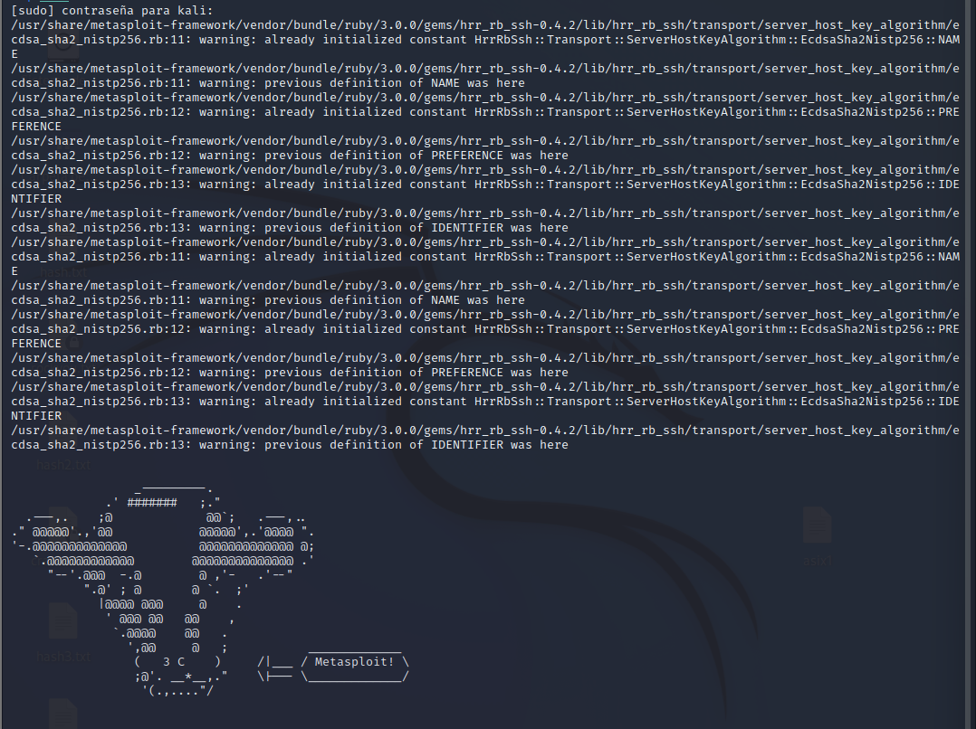

Executarem aquesta comanda per cercar exploits de ManageEngine

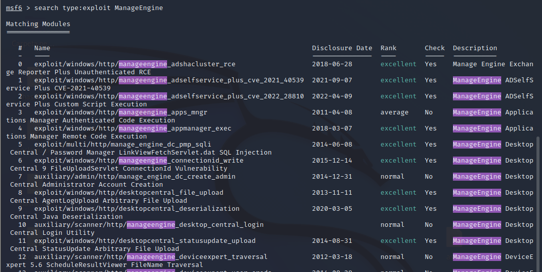

Probarem amb el 6:





Farem un rhosts de la màquina meta:



I executarem un run:

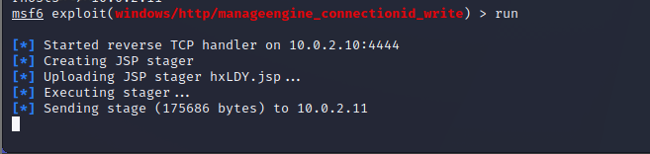

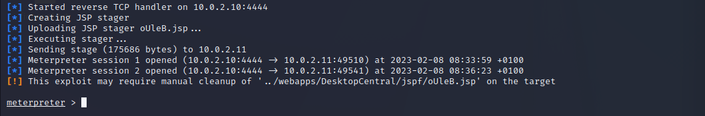

Farem un sysinfo dins del meterpreter:

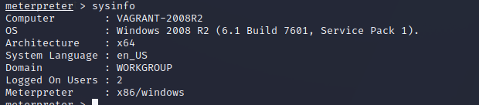I ara farem un shell per entrar a la terminal del meta a través del ManageEngine:

